ПЛАН – КОНСПЕКТ УРОКА

|  |  |
| --- | --- |
| Фамилия, имя, отчество | Рожкова Светлана Робертовна |
| Школа | МБОУ Средняя общеобразовательная школа №19, г. Ковров, Владимирская область. |
| Стаж работы | 29лет |
| Квалификационная категория | Первая квалификационная категория |
| Предмет | физика |
| УМК | УМК «А.А.Пинского и В.Г. Разумовского» |
| Ф.И.О. автора учебника | А.А.Пинский и В.Г. Разумовский. |
| Тема урока | «Простые механизмы. Момент силы ». |
| Класс | 7класс |
| Краткая характеристика класса | Урок проводится в общеобразовательном классе, в котором учащиеся имеют средний уровень учебных возможностей . |
| № урока | № 43. В теме «Энергия». Урок №9. |
| Тип урока | изучение нового материала. |

**Тема урока: «Простые механизмы. Момент силы».**

Цель урока:сформировать у учащихсяпонятия: простые механизмы, плечо силы, момент силы, единицы измерения; сформулировать правило моментов.

Планируемые результаты.

Личностные*:*

* *развитие самостоятельности в приобретении новых знаний и практических умений;*
* *формирование умения вести диалог на основе равноправных отношений и взаимного уважения.*

Метапредметные:

*развитие у учащихся умений:*

* *самостоятельно определять цель своей работы;*
* *проводить экспериментальное исследование по предложенному плану;*
* *на основании результатов эксперимента формулировать вывод;*
* *развивать коммуникативные навыки при организации работы в группах.*
* *самостоятельно оценивать и анализировать собственную деятельность с позиции полученных результатов.*

Предметные:

* *формирование представления о простых механизмах, плече силы, моменте силы; дают ли они выигрыш в силе;*
* *формирование умения планировать и проводить эксперимент, на основании результатов эксперимента формулировать вывод.*

Оборудование : компьютер, проектор, интерактивная доска, рычаги, блоки (подвижный, неподвижный), набор грузов, штатив, муфта, рисунки-сюжеты с различными видами простых механизмов, листы с заданиями для работы в группах.

Организация учащихся на уроке: учащиеся работают в группах по 4 человека.

Продолжительность урока: 2 урока по 40 минут .

**В**ып**олнение поставленных целей и задач** достигается за счет организации диалога, эвристической беседы и дискуссии, исследовательской деятельности вовлечение учащихся в активную познавательнуюдеятельность.

СТРУКТУРА И ХОД УРОКА

|  |  |  |  |  |  |  |  |
| --- | --- | --- | --- | --- | --- | --- | --- |
| № | Этапы урока | Деятельность учителя | Деятельность ученика | Формируемые УУД | | Используемое оборудование | Время (мин) |
| Предметные | Универсальные |
| 1 | Организационный момент | Приветствие учащихся; проверка учителем готовности класса к уроку; организация внимания. | Готовятся к уроку |  |  |  | 2 мин |
| 2 | Мотивация  (вызов) | На экране вашему вниманию предоставлена серия рисунков – сюжетов. приложение 0(слайд1)  Какую общую идею передают эти сюжеты?  При помощи чего совершается работа?  Сложны ли они по своей конструкции?  Вот поэтому они и называются простые механизмы.  Почему с древности люди применяли простые механизмы? | Ученикивысказываютсвоимысли.  *(Человек совершает работу)*  *(Различных приспособлений, устройств, механизмов)*  *(Нет)*  *Записывают свои ответы на листе бумаги* ***приложение 3(«Ответы»)*** | *знания о простых механизмах, определений: плечо силы, момент силы, правила моментов* | Коммуникативные:  Слушают учителя. Строят понятные для собеседника высказыванияПознавательные:  Пытаются решить задачу известным способом. Фиксируют проблему.  регулятивные:Принимают и сохраняют учебную цель и задачу. | проектор | 5мин. |
| 3 | Осмысление учебных задач | Попробуйте сформулировать тему урока, цель урока.  Учитель вместе с учащимися обобщает идеи ребят и вместе с ними формулирует основную цель**: Дают ли простые механизмы выигрыш в силе?**  **Приложение 6(слайд 3)**  Какими способами мы можем достичь поставленной цели? | Учащиеся формулируют тему и цели урока.  Ученики высказывают свои мысли.  *( прочитать текст§, поставить опыт, найти ответ в интернете, спросить у учителя)* | Умение применять знания, полученные ранее для изучения нового. | Коммуникативные:  Осознанно строят речевые высказывания, рефлексия своих действийПознавательные:Анализируют, доказывают, аргументируют свою точку зрения  Регулятивные:Исследуют условия учебной задачи, обсуждают предметные способы решения |  | 5мин. |
| 4 | Открытие нового знания  Первичное закрепление. | Учащимся предлагается познакомиться с текстом «Простые механизмы» и провести экспериментальное исследование.  **приложение1 («Текст»).**  После того, как чтение закончено, учитель спрашивает учащихся, что им удалось узнать в ходе работы с текстом?  Нашли ли ответ на вопрос урока?  Учащимся предлагается приступить к экспериментальному исследованию для поиска ответа на поставленный вопрос.  **Приложение 2 («Исследование»)**  **Организует коллективную проверку**.  В результате экспериментальной части урока на доске появляется **сводная таблица** с экспериментальными данными и выводами ребят. При проведении анализа таблицы учитель делает акцент на проведение сравнения с определением основания для сравнения результатов экспериментального исследования. | Составляют конспект по тексту.  (определения:  простые механизмы, рычаг, блоки, плечо силы, момент силы, правило моментов сил)  Не удалось ответить на вопрос:  Всели простые механизмы дают выигрыш в силе?  Делятся на 6 групп по 4 человека.  Выполняют исследования по предложенному плану.  Заполняют сводную таблицу.  Учащиеся корректируют первоначальные версии и отвечают на вопрос урока. | *умения планировать и проводить эксперимент,*  Умения пользоваться методами научного исследования, представлять результаты с помощью таблиц  *на основании результатов эксперимента формулировать вывод.* | Познавательные: Проводят коллективное исследование, конструируют новый способ действия или формируют понятия.  Коммуникативные:  Участвуют в обсуждении содержания материала  Регулятивные:  Принимают и сохраняют учебную цель и задачу. Осуществляют самоконтроль  Познавательные:  Осуществляют  работу по выполнению отдельных операций.  Коммуникативные:  Учатся формулировать собственное мнение и позицию  Регулятивные:  Осуществляют самоконтроль  Познавательные:  Применяют новый способ. Отработка операций, в которых допущены ошибки.  Коммуникативные:  Строят рассуждения, понятные для собеседника. Умеют использовать речь для регуляции своего действия  Регулятивные:  Самопроверка. Отрабатывают способ в целом. Осуществляют пошаговый контроль по результату | Текст  Листы с заданиями для работы в группах;  рычаги, блоки (подвижный, неподвижный), набор грузов, штатив, муфта | 10 мин.  5мин.  25 мин.  7 мин. |
| 5  6  7 | Первичное закрепление.  Проверка знаний.  Рефлексия | * Благодаря чему вам удалось ответить на главный вопрос урока? * Какие новые знания вы открыли сегодня? * Используя рисунок ответьте: * Будет ли рычаг находиться в равновесии? * Как он будет   двигаться?  **Организует коррекционную работу.**  Проверим свои знания. **Приложение 5( тест)**  Подведем итоги:  Проверка.  Всё ли понятно?  Закончи предложение  **Приложение 4.** | Отвечают на вопросы.  Выполняют тест.  Сравнивают свои результа-  ты.  Пишут на листочках свои мысли. |  | Познавательные:  Самопроверка. Отрабатывают способ в целом. Осуществляют пошаговый контроль по результату  Коммуникативные:  Рефлексия своих действий  Регулятивные:  Осуществляют пошаговый контроль по результату. | Проектор  Листы рефлексии | 15мин. |
| 8 | Домашнее задание | **Диктует.**  **Приложение 7 (Домашнее задание)** | Записывают домашнее задание |  |  | Дневник | 2 мин. |
| 6. | Дополнение  (если осталось время) | Предлагает решить  2 задачи.  **(Дополнение.)** | Решают в тетрадях | Умение применять знания | Познавательные:  Применяют новый способ. Отработка операций, в которых допущены ошибки.  Коммуникативные:  Строят рассуждения, понятные для собеседника. Умеют использовать речь для регуляции своего действия  Регулятивные:  Самопроверка. Отрабатывают способ в целом. Осуществляют пошаговый контроль по результату | проектор | 10 мин. |

**Приложение 0.(слайд 1)**



**Приложение1**

**Текст «Простые механизмы»**

С древних времен для облегчения своего труда человек использует различные механизмы (греч. "механэ" - машина, орудие). В физике приспособления для преобразования движения и силы называют механизмами. Большинство из них были изобретены еще до н. э. Например, блоки, вороты, кабестаны, полиспасты издревле применялись при кораблестроении и мореплавании.

**Рычагом** называют твердое тело, которое может вращаться вокруг некоторой оси. В качестве рычага могут быть использованы лом, доска и тому подобные предметы.

Различают два вида рычагов. У рычага первого рода неподвижная точка опоры располагается между линиями действия приложенных сил, а у рычага второго рода она располагается по одну сторону от них (рис.1), схематичное изображение рычагов (рис2).

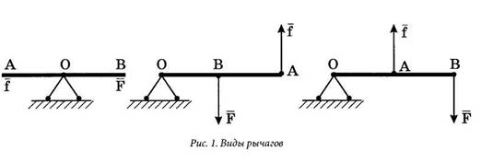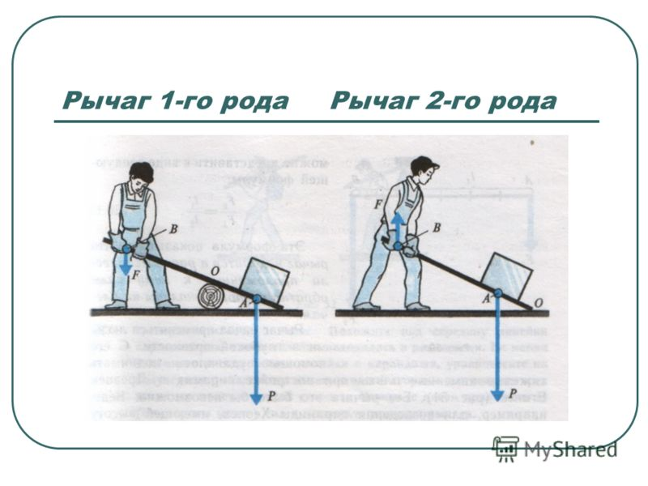

Рис.1 Рис. 2

d1 и d2 - плечи сил.

**Плечо силы** – это кратчайшее расстояние между точкой опоры и прямой, вдоль которой действует на рычаг сила. О – точка вращения.

Рычаг способен вращаться вокруг некоторого центра вращения. Рычаг находиться в равновесии тогда, когда силы, действующие на него, обратно пропорциональны плечам этих сил:F1/F2= d2/d1. Из этого следует, что F1∙d1= F2∙d2.

М = F ∙ d - момент силы, единицы измерения момента силы - [М] = Н ∙ м

**Моментом силы** называют величину, численно равную произведению силы, действующей на тело, на плечо этой силы.

**Правило равновесия рычага:** Рычаг находится в равновесии под действием двух сил, если момент силы, вращающий его почасовой стрелке, равен моменту силы, вращающий его против часовой стрелки.

**М1=М2**

Рычаг - это необязательно длинный и тонкий предмет. Например, колесо - тоже рычаг, так как это твердое тело, вращающееся вокруг оси.

Простой механизм "рычаг" имеет две разновидности: блок и ворот.

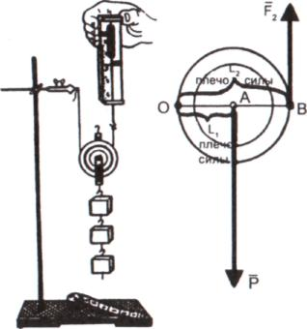**Блок** представляет собой устройство, имеющее форму колеса с желобом, по которому пропускают верёвку, трос или цепь. Различают два вида блоков - подвижный и неподвижный. У неподвижного блока ось закреплена и при подъёме грузов не поднимается и не опускается (рис.4), а у подвижного блока ось перемещается вместе с грузом (рис.3).

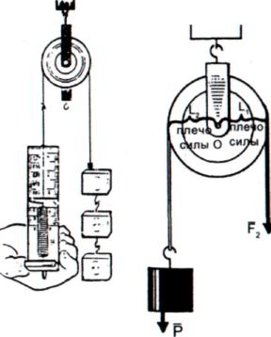

Рис.3 Рис.4

**Приложение 2 (исследования).**

Задание для 1-й группы

1. Повесить рычаг на оси, закреплённой в муфте штатива. Вращая гайки на концах рычага, установить его в горизонтальном положении.
2. Подвесить в некоторой точке В рычага два груза.
3. Прикрепить к другому плечу рычагаd2 динамометр и определить силу F2, которую необходимо приложить к рычагу для того, чтобы он находился в равновесии, при условии, что приложенная сила должна быть значительно меньше веса груза.
4. Определите вес груза отдельно с помощью динамометра и измерить с помощью линейки длины плеч рычага.
5. Заполнить таблицу.

|  |  |  |  |  |  |  |
| --- | --- | --- | --- | --- | --- | --- |
| d1 | d2 | F1 | F2 | F1/F2 | d2/d1 | Даёт ли рычаг выигрыш в силе? |
|  |  |  |  |  |  |  |

Задание для 2-й группы

1. Собрать установку с неподвижным блоком, как показано на рисунке в тексте.
2. К одному концу нити подвесить два или три груза, предварительно определив их вес, к другому прицепить динамометр.
3. Расположить динамометр вертикально и натянуть нить так, чтобы блок с грузами повис на нити.
4. Записать вес грузов и силу натяжения нити, которую показывает динамометр, в таблицу.
5. Заполнить таблицу:

|  |  |  |  |  |  |  |
| --- | --- | --- | --- | --- | --- | --- |
| d1 | d2 | F1 | F2 | F1/F2 | d2/d1 | Даёт ли неподвижный блок выигрыш в силе? |
|  |  |  |  |  |  |  |

Задание для 3-й группы

1. Собрать установку с подвижным блоком, как показано на рисунке в тексте.
2. К обойме блока подвесить два или три груза, предварительно определив их вес, к другому прицепить динамометр.
3. Расположить динамометр вертикально и натянуть нить так, чтобы блок с грузами повис на нити.
4. Записать вес грузов и силу натяжения нити, которую показывает динамометр, в таблицу.
5. Заполнить таблицу:

|  |  |  |  |  |  |  |
| --- | --- | --- | --- | --- | --- | --- |
| d1 | d2 | F1 | F2 | F1/F2 | d2/d1 | Даёт ли подвижный блок  выигрыш в силе? |
|  |  |  |  |  |  |  |

**Приложение 3.**

Ответы на листах бумаги

Простые механизмы

**Приложение 4.**

Закончи предложения:

* теперь я знаю,………………………………………………………………………..
* я понял, что………………………………………………………....………………..
* я умею………………………………………………………………………………..
* я могу найти (сравнить, проанализировать и т.п.)………………………………..
* я самостоятельно правильно выполнил……………………………………………
* я могу применить изученный материал в конкретной жизненной ситуации…...

**Приложение 5 (тест).**

* 1. По какой формуле определяется момент силы?(Слайд 14)

а) $М= \frac{F}{d}$ б) $М= \frac{F_{1}}{F_{2}}$



в) M = F + d г) M = F ∙ d

2. В каких единицах измеряется момент силы?(Слайд 15)

а) $\frac{Н}{м}$ б)

в) Н ∙ м г) Н

3. Каким образом двигается рычаг под действием силы?(Слайд 16)

а) вниз б)вправо

в) вращается по г) вращается против

часовой стрелке часовой стрелке

→

О F

4. Чему равен момент силы, приложенной к рычагу?(Слайд 17)

а) 50 Н∙м б) 5 Н∙м

в) 100 Н∙м г) 1 Н∙м

10см 5 Н

5. Как записывается условие равновесия рычага в этом случае?(Слайд 18)

а) М1=М2 +М3 +М4 б) М1 +М2 +М3 = М4

в) М1 + М2 = М3 +М4 г) М1 +М2 + М4 = М3

→

F3

→

F2

→ →

F1 F4

**Дополнение.**(если осталось время)

Задача. (слайд 22)

*На расстоянии 10 см от точки опоры подвешены 4 груза (4Н).*

*Какую силу надо приложить на расстоянии 20 см, чтобы рычаг находился в равновесии?*

Решение:

*1 способ. Если плечо больше в 2 раза, то сила должна быть*

*в 2 раза меньше, т. е. 2 Н*

2 способ. Дано: СИ Решение:



Задача. (слайд 23).

*Ученик выполнил лабораторную работу по исследованию*

*условий равновесия рычага. Результаты для сил и их плеч, которые он получил, представлены в таблице.*

*Чему равно плечо d2 , если рычаг находится в равновесии ?*

|  |  |  |  |
| --- | --- | --- | --- |
| *F1 , H* | *d 1 , м* | *F2 , H* | *d 2 , м* |
| 20 | 0,4 | 5 | ? |

1) 2,5 м; 2) 1,6 м; 3) 0,25 м; 4) 0,1 м

**Приложение 6(слайд3)**



**Приложение 7 ( Домашнее задание).**

